Documentación de la página web.

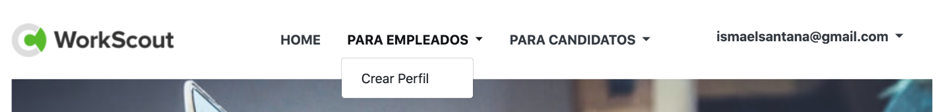

**-**En la primera imagen se puede notar la barra de navegación para los administradores de la página, al darte un click en la parte de empleado se puede notar como un empleado puede crear un nuevo perfil.

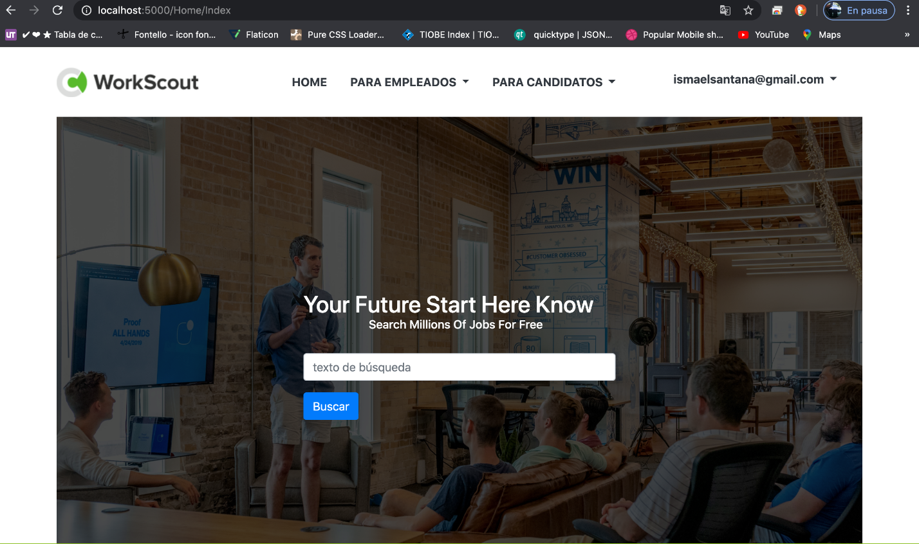

**-**En la pantalla que podemos ver, la barra de búsqueda, el inicio de la pagina en la parte del administrador.

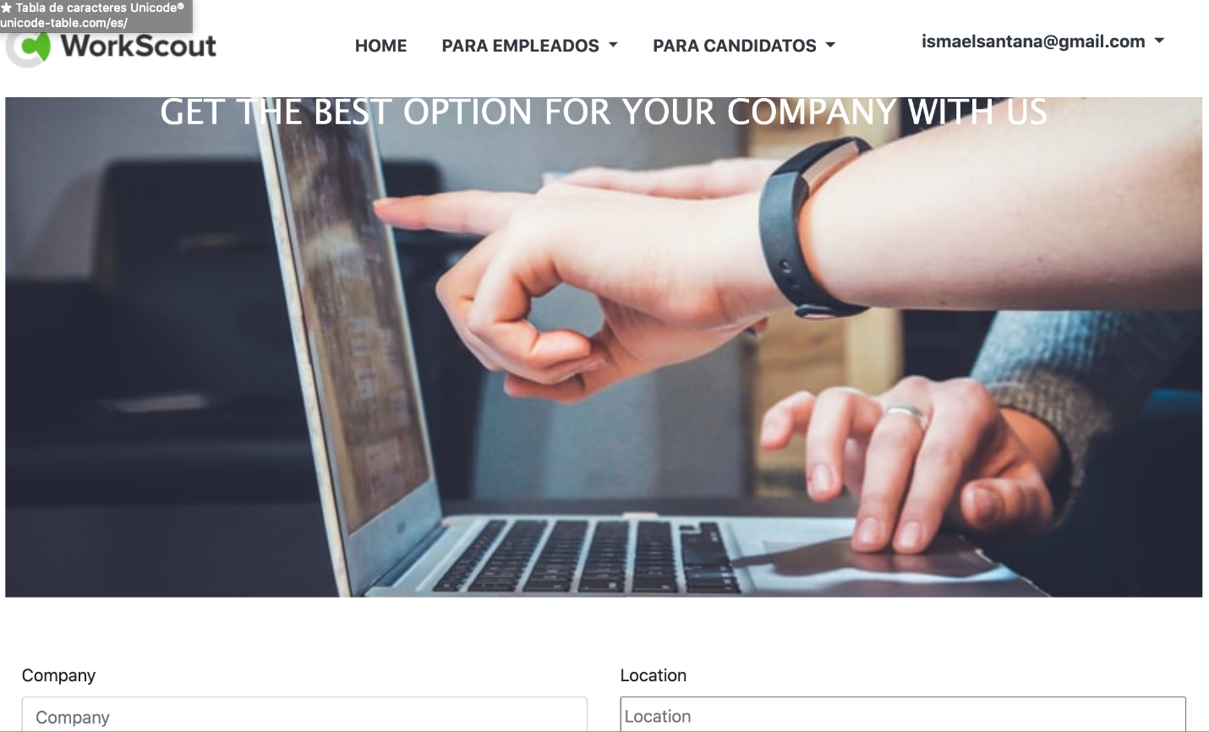  
**-**Esta parte funciona para que la empresa coloque los puestos de empleo cuenta con un company, esto es para que la empresa coloque su nombre y con un locations para que pongan el lugar del puesto de trabajo.

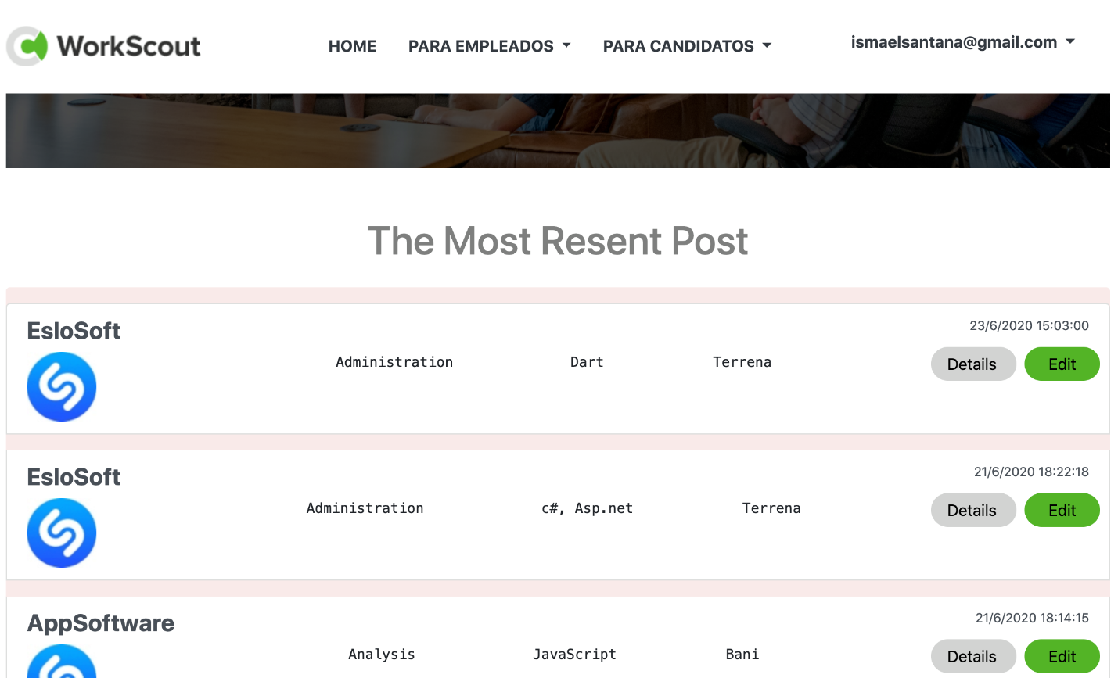

**-**En the most resent post como podemos ver donde el administrador tiene el control de editar y los detalles de la el puesto de empleo.

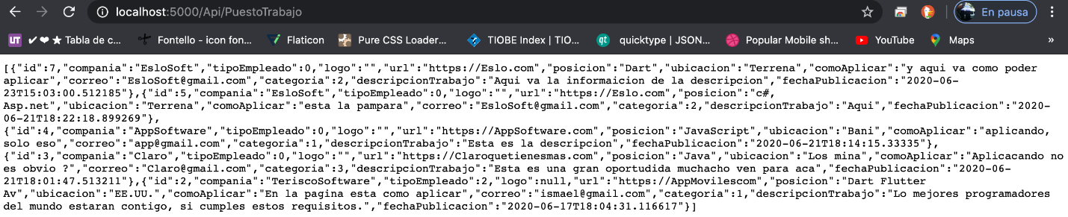

**-**Esta es la parte de la API de la aplicación

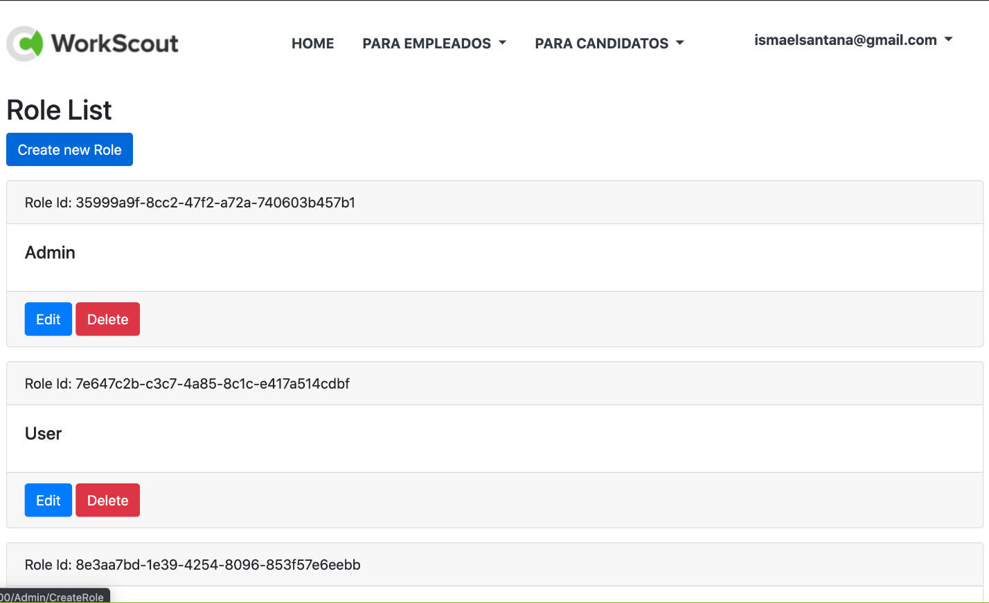

**-**En esta parte podemos ver que el administrador puede editar que el usuario sea un administrador

**-Edit User:**

Esta pantalla es utilizado para modificar los datos personales y de identificación del usuario.

**-TEXT BOXS:**

**ID:** Es el código de identificación del usuario.

**Email:** Es el correo electrónico del usuario en caso de que debamos de contactarnos con el.

**UserName:** Es el nombre de sesión del usuario.

**HelpPassword:** Es su contraseña.

**-Botones:**

**Update:** botón utilizado con el fin de actualizar los datos del usuario una vez finalizada la modificación.

**Cancel:** Boton utilizado para reiniciar los cambios.

**Manage Roles:** Sirve para modificar el rol que tenga actualmente el usuario.

**Sección:**

**User Roles:** Muestra los roles del usuario.

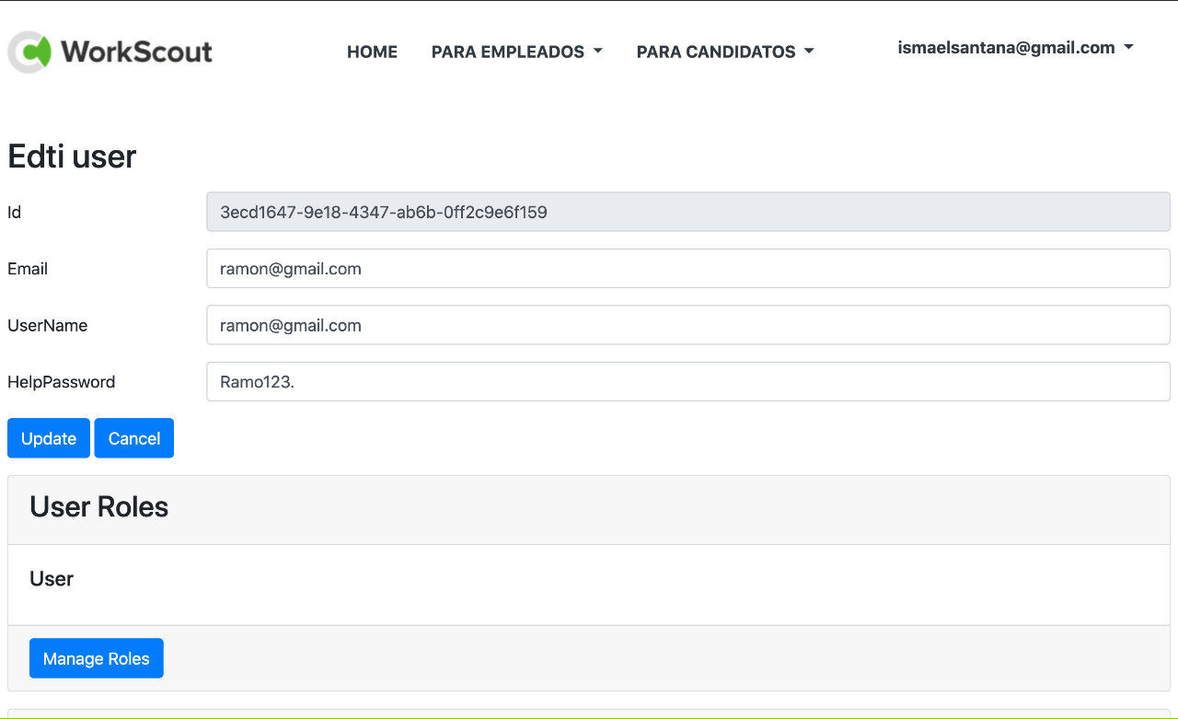

**-All Users:**

En esta pantalla el administrador podrá agregar, editar y eliminar los usuarios,Tambien visualizar el ID y los emails de los usuarios.

**-Botones:**

**New user:** Boton utilizado por el administrador para crear nuevos usuarios.

**Edit:** Editar la información de un usuario.

**Delete:** Eliminar a un usuario.

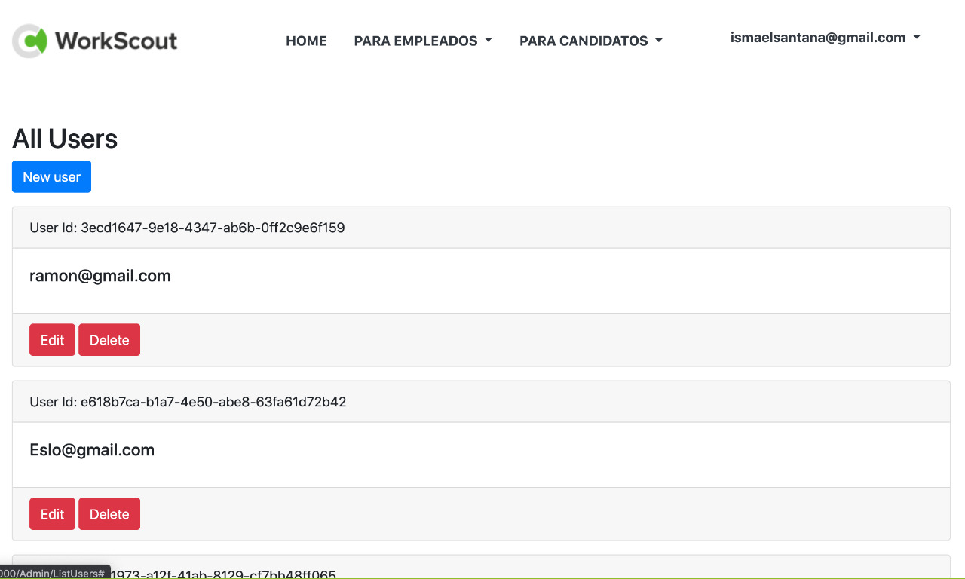

**-Role List**: En esta pantalla se pueden crear, editar y borrar roles que serán posteriormente asignados a cada usuario.

**-Botones:**

**Create new Role:** Este boton es para crear nuevos roles como los de usuario y administrador y otros nuevos.

**Edit:** Este botón tiene la finalidad de agregar usuarios a un role especifico.

**Delete:** Este botón esta destinado para remover a los usuarios de dicho rol.

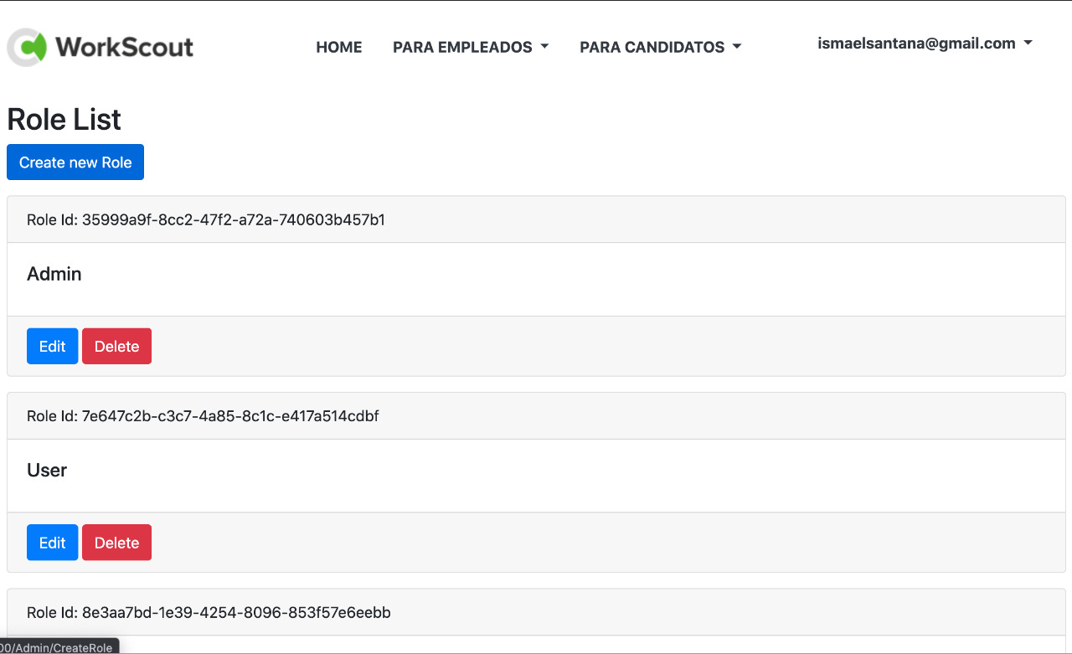

**-Creacion de trabajo**: En esta pagina usted el empleador estará dando información vital para que el candidato pueda aplicar a su empleo.

**-Secciones:**

**Company:** Nombre de la compañía.

**Category:** Categoria del empleo.

**Email:** Correo electrónico de la empresa

**Company phone:** Numero telefonico de la empresa.

**Description:** Descripcion del empleo.

**Location:** Ubicación del empleo o desde donde trabajara.

**Position:** Su puesto de empleo al ser contratado.

**Website:** Pagina web de la empresa.

**Type:** El tipo de horario laboral.

**How apply:** Requisitos solicitados para ser aceptado para el empleo.

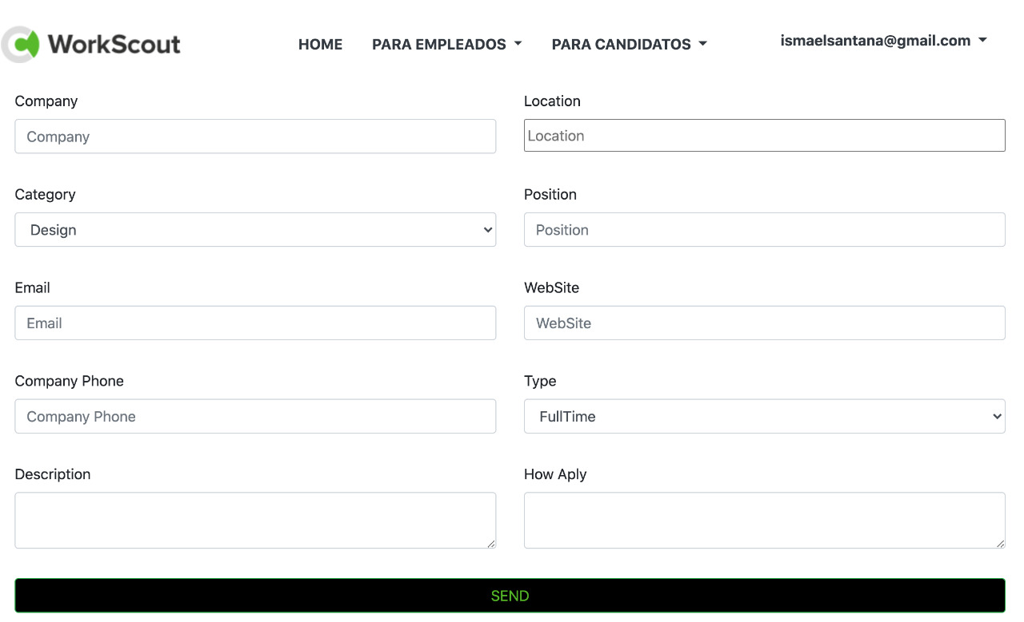

**-Menu:** El menu donde puedes moverte a otras pantallas.

**-Pantallas:**

**Home:** Te redirige al inicio de la pagina.

**Para Empleadores:** Te muestra una serie de opciones interesantes para los que buscan a un empleado:

**Para Candidatos:** Te muestra una serie de opciones que te ayudaran a conseguir empleo.

**Users:** Informacion del usuario.

**Roles:** Los roles del usuario.

**SignOut:** Desconectar cuenta.

**Log In:** Activar cuenta.